9689
Si fuesen legítimos testigos de Jehová,
¿qué sería su testimonio?
D.R.A.

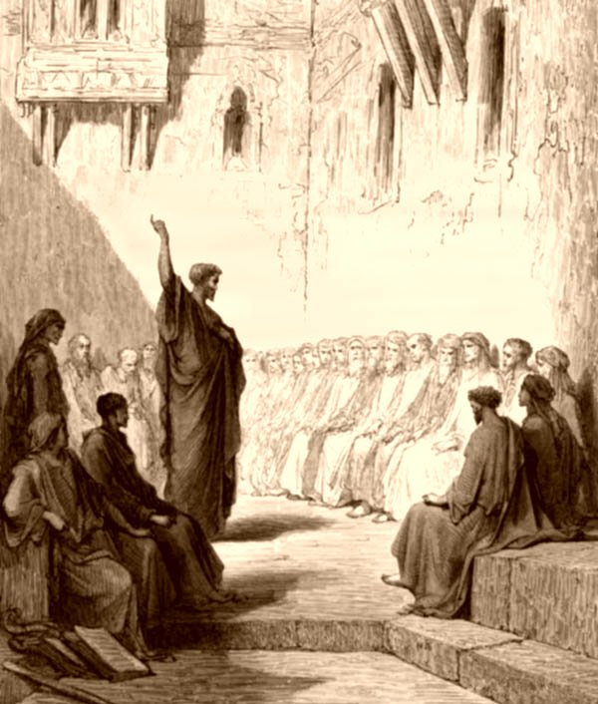
Este sencillo escrito resume el testimonio de varios fieles testigos, usando como texto de referencia la propia traducción de la Santa Biblia que los llamados Testigos de Jehová publicaron y han debido conocer de veras. Nos referimos a la Traducción del Nuevo Mundo, edición 1967.
No es una traducción muy fiel. Pero basta y sobra para que el lector vea que su gran énfasis en intentar calificarse para el reino terrenal por venir no es el mensaje del Santo Evangelio.

“Este pueblo me honra con sus labios”, dijo el Salvador, “pero su corazón está muy alejado de mí”, Mateo 15.8, página 936. ¿Y qué del lector? No basta con darse cuenta de los errores de los así llamados Testigos.
El asunto es: ”El que ejerce fe en el Hijo tiene vida eterna; el que desobedece al Hijo no verá la vida, sino que la ira de Dios permanece sobre él”, Juan 3.36, página 1010. ”Hay un solo Dios, y un solo mediador entre Dios y los hombres, un hombre, Cristo Jesús”, 1 Timoteo 2.5, página 1126.

1. Leemos del apóstol Pablo, cuando llegó a la ciudad de Corinto: ”Pablo empezó a estar intensamente ocupado con la palabra, dando testimonio a los judíos para probar que Jesús es el Cristo”. Hechos 18.5, página 1053
Su testimonio: Que Jesucristo es el eterno, divino, perfecto Hijo de Dios, quien fue manifestado en carne.

2. El mismo apóstol Pablo dijo de los creyentes de antaño: ”Porque tenemos tan grande nube de testigos que nos rodean, ... corramos con aguante la carrera que está puesta delante de nosotros, mirando atentamente al Agente Principal y Perfeccionador de nuestra fe, Jesús”. Hebreos 12.1,2, página 1143
Su testimonio: Que solamente Jesucristo es el objeto de la fe.

3. El mismo apóstol Pablo, casi al final de su vida, cuando detenido por las autoridades romanos: ”Les explicó el asunto dando testimonio cabal respecto al reino de Dios y tratando de persuadirlos respecto a Jesús tanto por la ley de Moisés como por los Profetas, desde la mañana hasta la tarde. [Pablo] permaneció dos años en su propia casa alquilada, y recibía amablemente a todos los que venían a él, predicándoles el reino de Dios y enseñando las cosas respecto al Señor Jesucristo con la mayor franqueza de expresión”. Hechos 28.28,30,31, páginas 1065 y 1066
Su testimonio: Que entrar en el reino de Dios depende de la relación que uno tenga con Cristo.

4. El Señor Jesucristo dijo de los que iban a proclamar el Santo Evangelio: “Serán testigos de mí ... hasta la parte más lejana de la tierra. “ Hechos 1.8, página 1032
Su testimonio: Que el gran tema del Evangelio es Jesús, sólo Jesús.

5. El apóstol Pedro dijo en cuanto a los evangelistas del Siglo I: ”Es necesario que de los varones que se reunieron con nosotros durante todo el tiempo en que el Señor Jesús entró y salió entre nosotros, ... uno de estos hombres llegue a ser testigo con nosotros de su resurrección”. Hechos 1.21,22, página 1033
Su testimonio: Que Jesús fue muerto por nuestras transgresiones y resucitó para nuestra justificación.

6. “Pedro y los otros apóstoles” predicaron a los líderes judíos que los maltrataban por hablar del camino de la salvación: ”El Dios de nuestros antepasados levantó a Jesús, a quien ustedes dieron muerte violenta, colgándole en un madero. A éste, Dios lo ensalzó a su diestra como Agente Principal y Salvador, para dar a Israel arrepentimiento y perdón de pecados. Y nosotros somos testigos de estos asuntos, y también lo es el espíritu santo, el cual Dios ha dado a los que le obedecen como gobernante”. Hechos 5.30 al 32, página 1037
Su testimonio: Que no hay salvación sin arrepentimiento a causa de nuestros pecados, pero hay perdón porque Jesús murió por los impíos.

7. El Señor Jesucristo hizo saber a Nicodemo: “Lo que sabemos y hablamos y de lo que hemos visto damos testimonio, pero ustedes no reciben el testimonio que damos. Si les he dicho cosas terrenales y no creen, ¿cómo creerán si les digo cosas celestiales? Además, ningún hombre ha ascendido al cielo sino el que descendió del cielo, el Hijo del hombre. Y así como Moisés alzó la serpiente en el desierto, así tiene que ser alzado el Hijo del hombre, para que todo el que cree en él tenga vida eterna”. Juan 3.11-14, página 1009
Su testimonio: Que Jesús tenía que venir del cielo y ser levantado en el madero del Calvario para dar la vida eterna desde ya a quien crea en Él.

8. El Señor Jesucristo dijo de sí mismo: ”El que viene del cielo está sobre todos los demás. Lo que ha visto y oído, de esto da testimonio, pero ningún hombre acepta su testimonio. El que ha aceptado su testimonio ha puesto su sello a esto, que Dios es veraz. Porque aquel a quien Dios envió habla los dichos de Dios, porque él no da el espíritu por medida. El Padre ama al Hijo y ha entregado en su mano todas las cosas. El que ejerce fe en el Hijo tiene la vida eterna; el que desobedece al Hijo no verá la vida, sino que la ira de Dios permanece sobre él”. Juan 3.32, página 1009
Su testimonio: Que desde ya, y para siempre, la ira de Dios está sobre aquellos que no hayan recibido su oferta de salvación, pero tiene vida eterna todo aquel que haya recibido a Cristo como su personal Salvador.

9. Pablo resume su servicio para Dios: ”Di testimonio cabalmente tanto a judíos como a griegos acerca del arrepentimiento para con Dios y de la fe en nuestro Señor Jesús”. Hechos 20.21, página 1056
Su testimonio: Que el gran mensaje del Santo Evangelio es que cada cual debe (1) arrepentirse para con Dios, y no ante sacerdote humano, y (2) poner fe en el único mediador entre Dios y los hombres, Jesucristo hombre.

10. El apóstol Juan, anciano ya, comenzó una carta diciendo: ”Nosotros hemos visto y estamos dando testimonio e informándoles de la vida eterna que estaba en el Padre y nos fue manifestada. Esta participación es con el Padre y con su Hijo Jesucristo”. Juan 1.2, 3, página 1156
Su testimonio: Que la vida que el Padre da es posible porque Cristo vino a salvar.

11. Pedro predicó en casa de Cornelio, un romano: ”Dios levantó a Este [a Jesús de Nazaret] al tercer día y le concedió manifestarse ... También, nos ordenó que predicásemos al pueblo y que diésemos testimonio cabal de que éste es El decretado por Dios para ser juez de vivos y muertos. De él dan testimonio todos los profetas, que todo el que pone fe en él consigue perdón de pecados por medio de su nombre”. Hechos 10.41, 42, página 1044
Su testimonio: Que Dios juzgará a todo hombre y mujer, determinando si han sido perdonados o no por fe personal en Jesús como su propio y personal Salvador.

